《面向对象程序设计与训练》实验报告

姓名 ***Steven*** 学号

实验名称 QuickHit

实验成绩

实验时间 2021 年 5 月 17 日

实验四 QuickHit

一、实验目的

1.掌握通过对象使用类的属性及方法。

2.理解构造方法的具体使用特性。

3.掌握Java程序的开发步骤和对类的功能进行规划。

4.理解并掌握使用日期类Date进行时间差的计算。

5.理解并掌握使用Random.random方法生成随机数的方法。

6.理解并掌握使用StringBuffer进行字符串动态修改的方法。

7.理解对变量设定访问权限的意义，并能够使用get/set方法进行属性的修改操作。

二、实验仪器设备及软件

（1）

（2）

（3）

三、实验方案

本程序是一个测试反应速度和输入速度的小游戏，应包括以下功能：

**1.实现菜单的输出显示**

输出菜单，显示本次应输入的符号，并且在用户完成输入后显示本次对局结果。菜单的显示如下：

（1）输入正确，将显示积分、等级、已用时间，并循环进入下一轮。

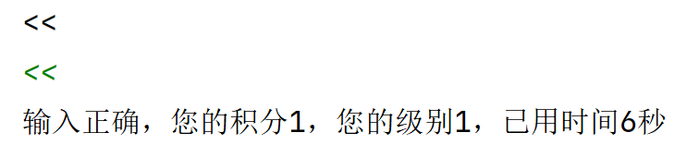

（2）输入错误，将提示错误，输出之前的积分和等级，并退出程序。

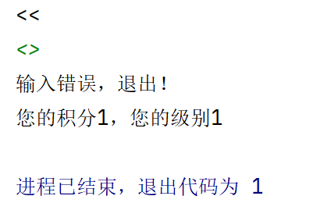

（3）超时完成，将提示输入超时，输出之前的积分和等级，并退出程序。

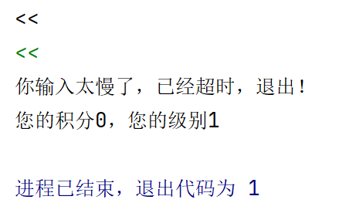

**2.实现本程序的循环对局**

应当在用户本局成功之后，输出用户当前信息，并自动进入下一次对局，直到对局全部完成或未完成。

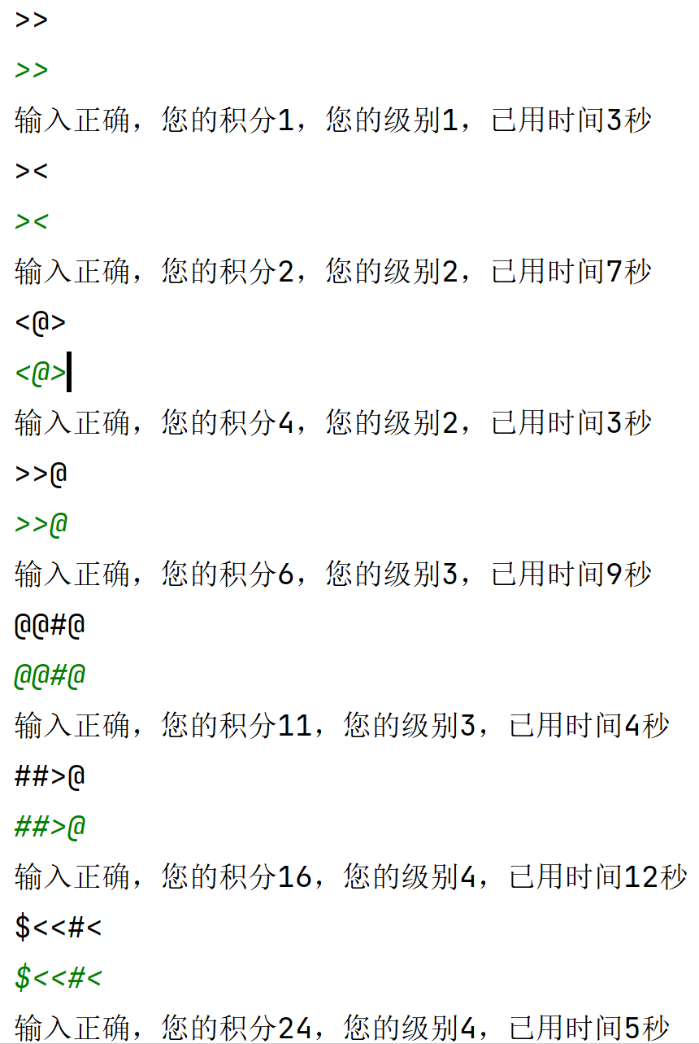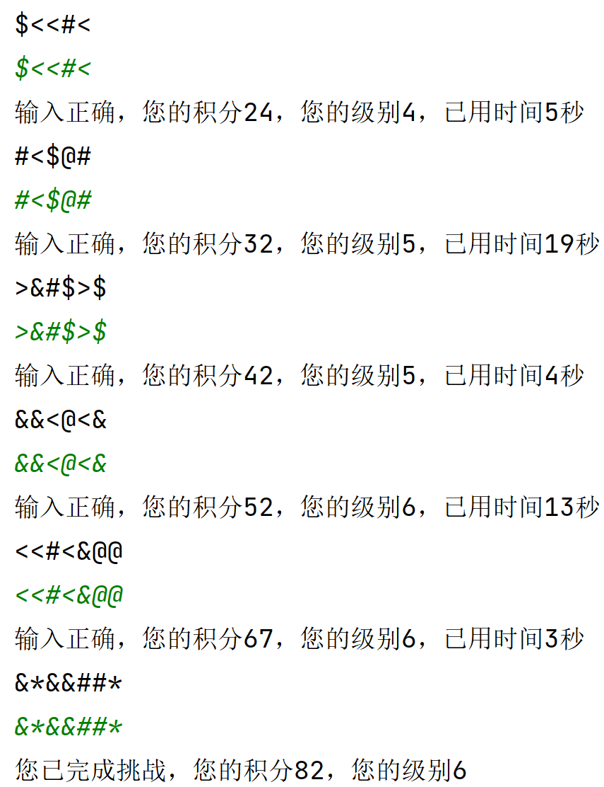

**3. 实现随机生成字符功能**

用户每次在相同等级的对局中都应得到不同的结果，如下图所示，都是在等级1第一次对局，但是产生了不同的结果。

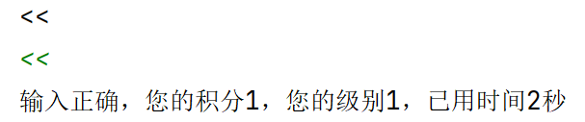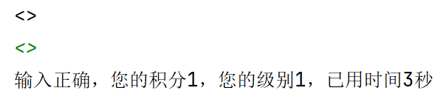

四、实验步骤

**1.实现对每个等级的具体难度进行设定**

（1）首先定义一个Level类，用来设定某种难度的具体参数，包括等级、一次输出的字符串长度、每一级晋级需要的次数、每一级的时间限制、每次正确输入后的得分等信息，并且有对应的get/set方法以获取相关信息。

（2）然后定义一个LevelParam类，在这个类中创建了Level类的数组，并对每个等级的参数做了初始化。

**2.实现具体的对局功能**

（1）创建一个Player类，用于存放用户在对局中的等级、积分等一系列属性，并且进行对用户输出的正确性判断。

（2）在Game类中生成随机字符串。

①首先在Game类中实例化Player和LevelParam。

②然后根据用户等级在LevelParam中的对应难度，决定字符串长度。

③使用Random.random生成一定范围内的随机数，并用switch将其替换成字符，用append方法填入StringBuffer对象中。

④将StringBuffer对象转换为String对象并在控制台输出。

（3）在Player类中进行正确性判断

①在Game类中调用Player.play方法，并获取返回值。

②play方法先判断时间是否超时，在不超时的情况下判断输入与生成是否一致，若一致则返回一个值，否则返回其他数值。

（4）在Game类中输出对局结果

①在接收了Player.play方法的返回值后，检查结果。如果本局胜利则将对应的分数加到Player的对应属性中，并检查是否升级。

②然后输出对局结果以及经检查后的等级、积分。

（5）循环对局

在main类中对Game类的实例化部分使用while循环包围，以实现循环执行。

五、实验结果及分析



**（1.输入正确示意图）**



**（2.输入错误示意图）**



**（3.超时完成示意图）**

1.按照预期结果，先是完成了初始化，然后弹出了第一次对局的界面，随即开始循环对局。

2.随后对于每局的结果都会做检查，并输出每次对局的结果，如果有一次输入错误或超时则输出完等级和积分后直接退出。

3.如果最后成功完成了，则正常退出，并输出用户的等级和积分。

**反思：**

这次实验中使用到了很多之前曾用过但是没有完全掌握的实用类，在本次操作中得以继续学习这些类的实现过程和用法。

此外，在这个实验中我对于各个方法应归属的类还是没有特别清晰的规划，往往是一个方法设计完了才发现这个方法本应放在另一个类中，这是本次暴露出的我的不足。

六、实验总结及体会

这次实验最大的特点是综合性大大提升，几乎用到了之前学到的所有实用类，在设计和实现过程中我发现了这些实用类我还没有完全掌握，才导致的进程缓慢。

这次实验中注意用到了private修饰符以及get/set方法，用来限定一个类中的成员的访问权限，这对于规范程序的设计、避免出现某个值数值异常而导致严重错误的情况很有帮助。

七、教师评语